
15.04.2022
СЭД-2022-299-01-01-05.С-210
О внесении изменений
в проект планировки и проект межевания части территории Култаевского и Савинского сельских поселений Пермского муниципального района Пермского края, с целью размещения линейного объекта – автомобильная дорога Кеты – Сокол, утвержденные постановлением администрации Пермского муниципального района от 05 февраля 2020 г. № 45

В соответствии с пунктом 20 части 1, частью 4 статьи 14, со статьей 28 Федерального закона от 06 октября 2003 г. № 131-ФЗ «Об общих принципах организации местного самоуправления в Российской Федерации», с частью 13 статьи 46 Градостроительного кодекса Российской Федерации, пунктом 6 части 2 статьи 47 Устава муниципального образования «Пермский муниципальный район», распоряжением управления архитектуры и градостроительства администрации Пермского муниципального района Пермского края от 29 ноября 2021 г. № СЭД-2021-299-12-12-01Р-134 «О разработке проекта внесения изменений в проект планировки и проект межевания части территории Култаевского и Савинского сельских поселений Пермского муниципального района Пермского края с целью размещения линейного объекта – автомобильная дорога Кеты-Сокол, утвержденные постановлением администрации Пермского муниципального района от 05 февраля 2020 г. № 45»
администрация Пермского муниципального района ПОСТАНОВЛЯЕТ:

- Внести в проект планировки и проект межевания части территории Култаевского и Савинского сельских поселений Пермского муниципального района Пермского края, с целью размещения линейного объекта – автомобильная дорога Кеты – Сокол, утвержденные постановлением администрации Пермского муниципального района от 05 февраля 2020 г. № 45, следующие изменения:
  - в томе 1, томе 3 изменения изложить согласно приложению 1 к настоящему постановлению;
  - чертеж межевания территории дополнить фрагментом согласно приложению 2 к настоящему постановлению.
2. Управлению архитектуры и градостроительства администрации Пермского муниципального района уведомить глав Култаевского и Савинского сельских поселений о принятом решении в течение 7 дней со дня принятия настоящего постановления.
3. Настоящее постановление опубликовать в бюллетене муниципального образования «Пермский муниципальный район» и разместить на официальном сайте Пермского муниципального района www.permraion.ru.
4. Настоящее постановление вступает в силу со дня его официального опубликования.
Глава муниципального района В.Ю. Цветов

дминистрации Пермскго

№

Приложение 1
к постановлению администрации Пермского муниципального района
от 15.04.2022 № СЭД-2022-299-01-01-05.С-210

ИЗМЕНЕНИЯ
в том 1, том 3 проекта планировки и проекта межевания части территории Култаевского и Савинского сельских поселений Пермского муниципального района Пермского края, с целью размещения линейного объекта – автомобильная дорога Кеты – Сокол, утвержденных постановлением администрации Пермского муниципального района
от 05 февраля 2020 г. № 45

- В томе 1:
1.1. в разделе 4 позицию:
86 | 506072,56 | 2219746,55

изложить в следующей редакции:
86 | 506068,77 | 2219742,65
- В томе 3:
2.1. перед словами «КАТАЛОГ КООРДИНАТ Образуемый ЗУ» дополнить словами «Раздел 5. Координаты образуемых и изымаемых участков.»;
2.2. в разделе 3 позиции:
59:32:3980008:  2434/чзу1 | 59:32:3980008:  2434 | Общество с ограниченной ответственностью "Сокол", ИНН:  5902052373  Собственность, № 59:32:3980008:2434-59/091/2019-2 от 28.03.2019 | Для сельскохозяйственного производства | 22753 | 244
59:32:3980008:2431/чзу1 | 59:32:3980008:2431 | Общество с ограниченной ответственностью "Сокол", ИНН:  5902052373  Собственность, № 59:32:3980008:2431-59/091/2019-2 от 28.03.2019 | Для сельскохозяйственного производства | 16799 | 25
исключить;
2.3. раздел 3 дополнить следующими позициями:
59:32:3980008:  4126/чзу1 | 59:32:3980008:  4126 | Физическое лицо,  Собственность  59:32:3980008:4126-59/091/2021-1  03.02.2021 13:43:30 | Для сельскохозяйственного производства | 1185 | 149
59:32:3980008:  4117/чзу1 | 59:32:3980008:  4117 | Физическое лицо,  Собственность  59:32:3980008:4117-59/091/2021-1  03.02.2021 13:43:30 | Для сельскохозяйственного производства | 1134 | 95
59:32:3980008:  4034/чзу1 | 59:32:3980008:  4034 | Физическое лицо,  Собственность  59:32:3980008:4034-59/089/2019-1  09.12.2019 15:02:10 | ведение садоводства | 1452 | 22

2.4. в разделе 4 позицию:
:ЗУ1 | Пермский муниципальный район Пермского края | Земли промышленности, энергетики, транспорта, связи, радиовещания, телевидения, информатики, землями для обеспечения космической деятельности, землями обороны, безопасности и землями иного специального назначения | Автомобильный транспорт  (7.2) | 49885

изложить в следующей редакции:
:ЗУ1 | Пермский муниципальный район Пермского края | Земли промышленности, энергетики, транспорта, связи, радиовещания, телевидения, информатики, землями для обеспечения космической деятельности, землями обороны, безопасности и землями иного специального назначения | Автомобильный транспорт  (7.2) | 49881

2.5. в разделе 5 в каталоге координат образуемого ЗУ позицию:
89 | 506072,56 | 2219746,55

изложить в следующей редакции:
89 | 506068,77 | 2219742,65

2.6. в разделе 5 в каталоге координат позиции:

КАТАЛОГ
КООРДИНАТ
59:32:3980008:2434/чзу1
№№ точек | X | Y
1 | 505987,75 | 2219659,22
2 | 506038,40 | 2219711,37
3 | 506037,12 | 2219712,71
4 | 505984,13 | 2219662,44

КАТАЛОГ
КООРДИНАТ
59:32:3980008:2431/чзу1
№№ точек | X | Y
1 | 506046,88 | 2219720,11
2 | 506072,57 | 2219746,56
3 | 506045,93 | 2219721,11
исключить;
2.7. в разделе 5 каталог координат дополнить следующими позициями:
КАТАЛОГ КООРДИНАТ
59:32:3980008:4126/чзу1
№№ точек | X | Y
1 | 505984.13 | 2219662.44
2 | 505987.75 | 2219659.22
3 | 506013.04 | 2219685.26
4 | 506010.64 | 2219687.59
КАТАЛОГ КООРДИНАТ
59:32:3980008:4117/чзу1
№№ точек | X | Y
1 | 506013.04 | 2219685.26
2 | 506010.64 | 2219687.59
3 | 506037.12 | 2219712.71
4 | 506038.40 | 2219711.37

КАТАЛОГ КООРДИНАТ
59:32:3980008:4034/чзу1
№№ точек | X | Y
1 | 506046.88 | 2219720.11
2 | 506068.77 | 2219742.65
3 | 506045.93 | 2219721.11

Приложение 2
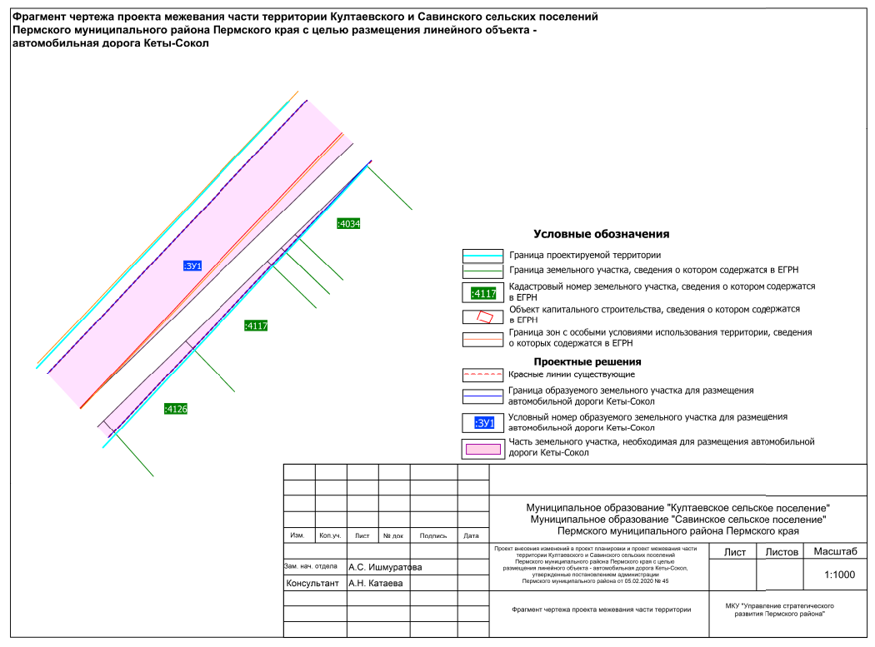
к постановлению администрации Пермского муниципального района
от 15.04.2022 № СЭД-2022-299-01-01-05.С-210

